哈尔滨工业大学
国家示范性软件学院
本科毕业设计(论文)开题报告

题 目： 基于NC6.1系统的网银配置
及集中支付的设计和实现

专 业 软件工程
学 生 姓 名 李冠群
学 号 1093710108
联 系 方 式 thelinker@163.com
年 级 2009级
实 习 基 地 北京用友软件股份有限公司
基地指导教师 杨晓燕
联 系 方 式 yangxy@yonyou.com
校内指导教师 李瑜
联 系 方 式 liyu@hit.edu.cn
开 题 日 期 2012.11.03

哈尔滨工业大学软件学院

目 录
1. 项目来源及开发目的和意义 1
1.1 项目来源 1
1.2 项目开发目的和意义 1
2. 国内外相关领域开发及应用现状分析 3
2.1 国内外相关领域现状 3
2.2 目前用友网银支付产品应用现状 3
3. 需求分析及总体设计方案 4
3.1 主要开发内容 4
3.2 需求分析 4
3.2.1 系统业务需求 7
3.2.2 基本功能节点性能需求 15
3.3 总体设计方案 15
3.3.1 NC产品架构与本项目联系 15
3.3.2 项目组件结构设计 16
3.3.3 项目系统功能结构设计 17
4. 开发环境和开发工具 19
4.1 开发语言 19
4.2 开发工具 19
4.3 开发环境 19
5. 项目进度安排、预期达到的目标 20
5.1 进度安排 20
5.2 预期达到的目标 20
6. 完成项目所需的条件和经费 22
7. 预见的困难及应对措施 23
参考文献 24
附件1：哈尔滨工业大学毕业设计（论文）任务书 27
附件2：本科毕业设计(论文)开题检查意见表 29

1. 项目来源及开发目的和意义

1.1 项目来源
本项目来源于北京用友集团股份有限公司NC产品资金开发部ERP项目中关于珠江投资二期开发项目的相关模块和部分。用友NC产品软件是一款成熟的为集团与行业企业提供全线管理平台的软件产品，是在国内率先采用J2EE架构和先进开放的集团级开发平台UAP、同时按照“全球化集团管控、行业化解决方案、平台化应用集成”的设计理念而设计的大中型企业管理信息化应用系统平台，目前NC产品形成了集团管控6大领域，10大行业的38个解决方案，而此次的珠江投资二期开发项目是建立在NC 资金产品新系统版本V6.1的基础功能上，根据特定客户即广东珠江投资集团的需求进行的二次开发项目，是一次为集团打造的拥有全新功能的扩展性的开发工程，也是用友NC系统忠于客户、服务客户、以客户利益为最高准则的又一次追求和实践。

1.2 项目开发目的和意义
随着中国经济的飞速发展，国内各大企业也时刻面临着新的机遇和挑战，这些都需要企业在管理能力上必须有一个更好的体系，可以提供更好的解决方案，也就是做到信息化管理，而ERP系统正是为企业信息化提供一个整体解决方案的重要体系，其中，用友NC产品资金开发部一直以来的重要目标和宗旨就是借助ERP系统进行信息化的企业内部资金管理，为企业提供全面、细致的资金计划，资金预测，资金调度等业务需求。
此次珠江投资二期开发项目的主要客户是广东珠江投资管理集团有限公司，它是珠江投资下属专业从事大型能源与基础设施项目投资的企业集团。近年来，广东珠江投资管理集团有限公司作为国内最早从事大型能源与基础设施投资的民营企业集团之一，凭借先进的管理理念与人才机制，在大型能源与基础设施项目投资上取得了不菲的成绩。
此次立项的主要目的在于，实现珠江投资集团对于整个企业集团的管理目标，即建立一个服务大后台，将合生地产集团、珠江投资集团、珠江控股集团财务管理进行整合，实现共享服务中心管理模式，简单的说，共享中心的管理模式就是在NC的基础上架构一个后台，完成资金的银企直连、集中支付及财务分析等业务的统一管理和协调，从而促进和方便集团内部的资金系统的流畅运转。
此项目的重要意义在于，通过这个项目的开发和实施，可以实现珠江投资集团内部所有银行账户的对外支付，均由支付中心管理，预计未来5年内不会有大的变动，从而对于总集团旗下的合生地产集团、珠江投资集团、珠江控股集团等几大集团的各种单据的支付进行了统一、便捷的管理，形成了一套较以往更完整、更一致的后台财务管理体系，以方便客户的工作和进一步应用。

2. 国内外相关领域开发及应用现状分析

2.1 国内外相关领域现状
ERP的定义为，ERP(Enterprise Resource Planning)即企业资源计划，是融合了先进的管理理念的管理软件，从本质上讲，ERP并不是一个软件，而是一个融入了现代管理手段系统管理工程。而其中的网银模式，又称商业银行网上支付模式，是指客户通过商业银行的网上银行完成支付的业务模式。从近几年的发展情况来看，网银模式发展最快，前景最看好，是完成网上支付的主要业务模式。
国内外有关ERP系统资金管理中涉及网银支付相关内容的主要有以下几个公司，国内公司：用友，金蝶等；国外公司：SAP，ORACLE等。
用友集团股份有限公司主要的客户是中国大陆的集团用户和中小型用户，其ERP资金系统正处于平稳的发展期，技术也处于一个逐步完善和提升的时期。
用友最大竞争对手，即金蝶公司的主要市场偏向于中国南部的客户，市场占有率略低于用友公司。而国外的SAP和ORACLE等大公司在这方面的研究都是比较先进的，无论是理论和技术都是业界一流，值得我们学习和努力。

2.2 目前用友网银支付产品应用现状
对比以往NC资金产品在该方面的需求，都是相关人员在一个NC系统端进行相应的操作，生成相应单据后直接在操作页面进行配置并支付的，而此次珠江投资二次开发的需求要求，各种单据通过从一个NC系统提交进行，网银转账支付，而实际上是通过指令，到另一个NC系统进行集中汇总和支付，同时银行帐登帐记账也要远程进行，这是与以往的网银支付不同之处，同时也是新的困难和挑战所在之处，这其中包括网银支付、代发代扣等指令的封装和解析、Servlet的传输、单据分拣等一些问题需要重新设计和解决。

3. 需求分析及总体设计方案

3.1 主要开发内容
毕业设计（论文）计划完成的主要内容如下，从目前整个珠江投资二期开发的项目需求中看，我要完成的开发工作主要包括：
首先是项目中银企直联模块中涉及网银相关配置的几个基础功能节点的开发，这一部分简单的说就是后台网银指令及支付的一些基本操作的相关配置实现，是网银指令基础配置等相关网银操作的基础模块。其次需要重点完成基于网银相关配置进行的集中支付及支付中远程登帐写帐的实现，简单说就是由集团支付中心统一管理，进行网银支付、登帐写帐和相关业务的审批处理，重点问题就在于集团和下属单位使用一套NC系统，即NC1系统，集团支付中心使用另一套NC系统，即NC2系统，两个系统之间要进行相应的数据交换。
整体上，我将主要完成关于项目中关于网银配置及基于它的集中支付所需的相关功能，能够顺利流畅的完成由NC1系统到NC2系统数据交互与支付流程的运转。

3.2 需求分析
根据公司提供的项目需求文档，要完成一个完整的从一个NC系统（NC1系统）到另一个NC系统（NC2系统）的完整集中支付流程，涉及到的系统业务流程可以概括为以下几个方面：
- 珠江投资公司下属各集团于各自NC系统端进行网银信息配置，即操作人员于NC1系统端，在银企直连模块的网银适配器节点配置IP、服务器等基本信息。
- 珠江投资公司下属各集团于各自NC系统端，填写付款结算单、上收单、调拨单、下拨单等单据并进行网上转账业务，即单据转化为指令发送给支付中心NC系统，即NC2系统。
- 珠江投资公司下属各集团于各自NC系统端，远程登记银行帐，也通过发送指令到支付中心NC系统，即NC2系统。
- 支付中心NC系统进行指令的接收与解析，转化为统一单据信息。
- 支付中心操作人员进行分拣规则与委托单位（自定义档案）的设置，进行单据分拣工作，分拣后的单据还需进行银行帐登帐对账。
- 支付中心审核人员登录系统，查收自己待审核的单据，并及时提交到系统审批流。
- 审核后的单据由支付中心相关人员进行统一支付。
- 若单据出现问题，支付中心审核人员可将单据退回，并返回指令通知下属集团NC1端单据有问题需重新发送。
- 珠江投资公司下属各集团于各自NC系统端，还可于银企直连模块查询已发送的支付指令信息。
- 珠江投资公司下属各集团于各自NC系统端，还可于银企直连模块进行相应的数据下载。
总体项目业务流程图如下：
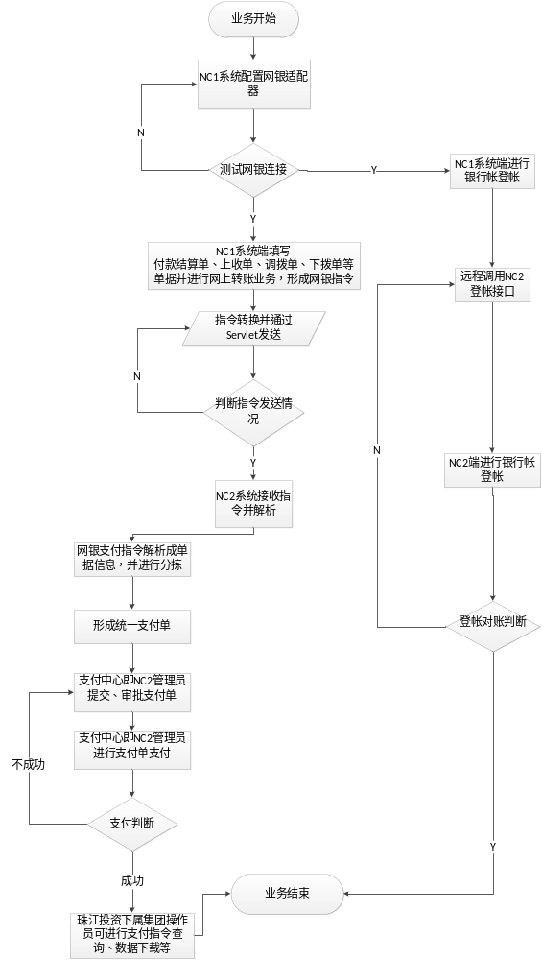
图3- 业务流程图

3.2.1 系统业务需求
我所做工作涉及到的网银配置及支付流程总结起来由涉及以下几个部分组成：
- 各集团公司操作人员于NC1系统端，通过银企直连模块网银适配器节点配置IP、服务器等基本信息，用于网络连接。
角色：NC1系统端操作员
任务：
- 新增网银连接
- 网银连接修改
- 网银连接删除
- 网银连接测试
基本用例图如下：
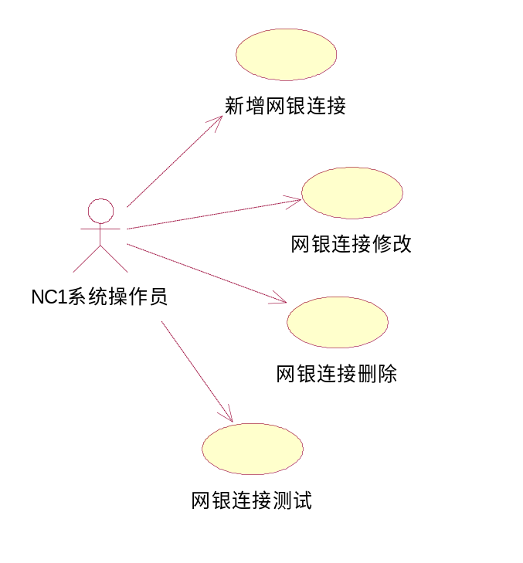
图3- 网银适配器用例图
- 支付中心操作人员进行分拣规则与委托单位（自定义档案）的设置，以便对从NC1系统接收的单据进行分配工作。
角色：支付中心操作人员，即NC2系统端操作员
任务：
- 分拣规则新增、修改、刷新和删除
- 分拣规则查询
- 分拣规则启用停用控制
- 委托单位自定义档案新增、修改、删除
- 委托单位自定义档案启用停用控制
- 委托单位自定义档案打印
基本用例图如下：
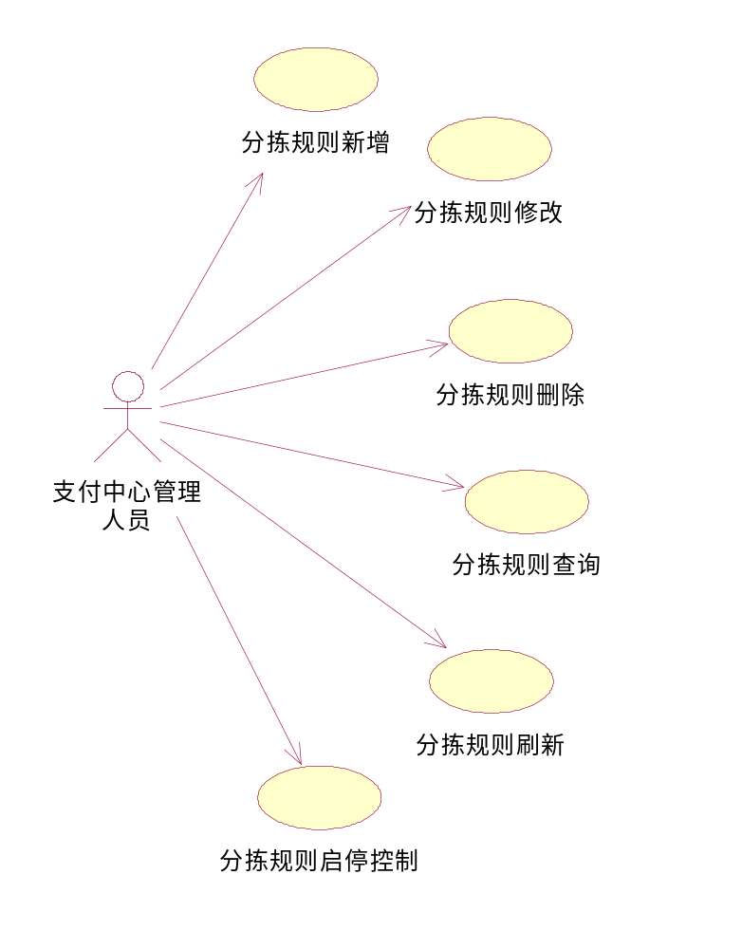
图3- 分拣规则用例图
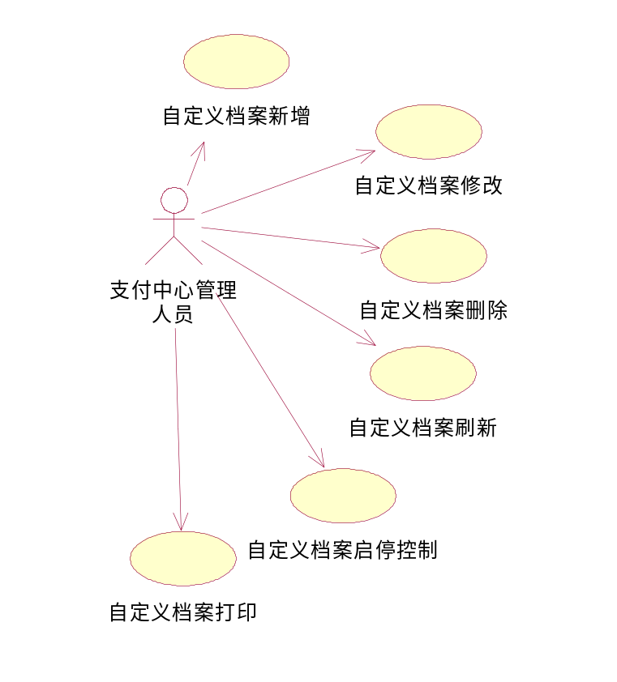
图3- 委托单位（自定义档案）用例图

- 支付中心操作人员通过NC2系统端，支付单节点进行对从NC1发送过来单据的统一接收和支付操作。
角色：支付中心操作人员，即NC2系统端操作员
任务：
- 支付单据的退回
- 支付单据的查询
- 支付单据的提交
- 支付单据的审批
- 支付单据的支付
- 支付单据的打印
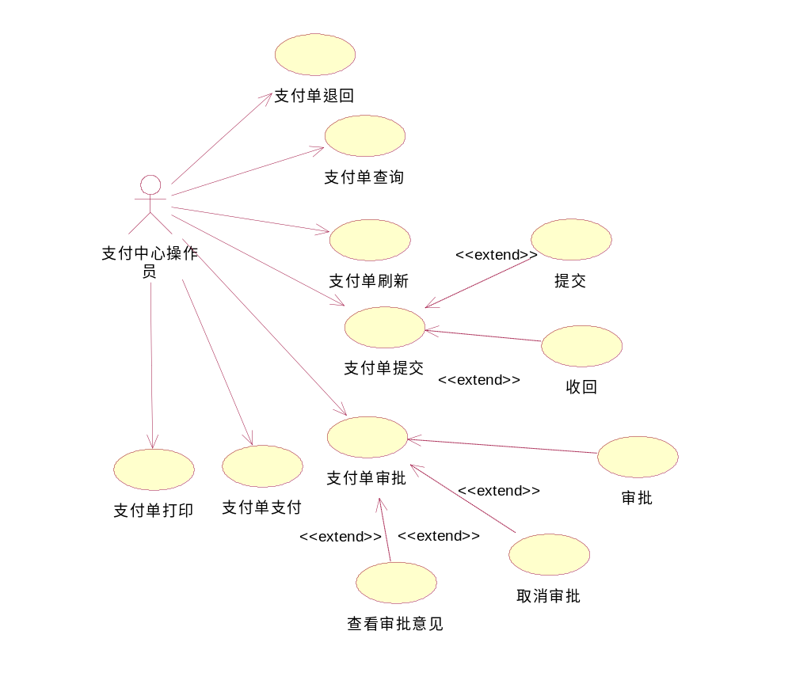
图3- 支付单用例图
- 珠江投资公司下属各集团于各自NC系统端，通过银企直连模块进行查询支付指令信息。
角色：珠江投资下属各集团NC系统端，即NC1系统端，操作人员
任务：
- 指令的查询
- 指令状态的下载
- 指令状态的确认
- 指令状态的同步
- 指令的打印
基本用例图如下：
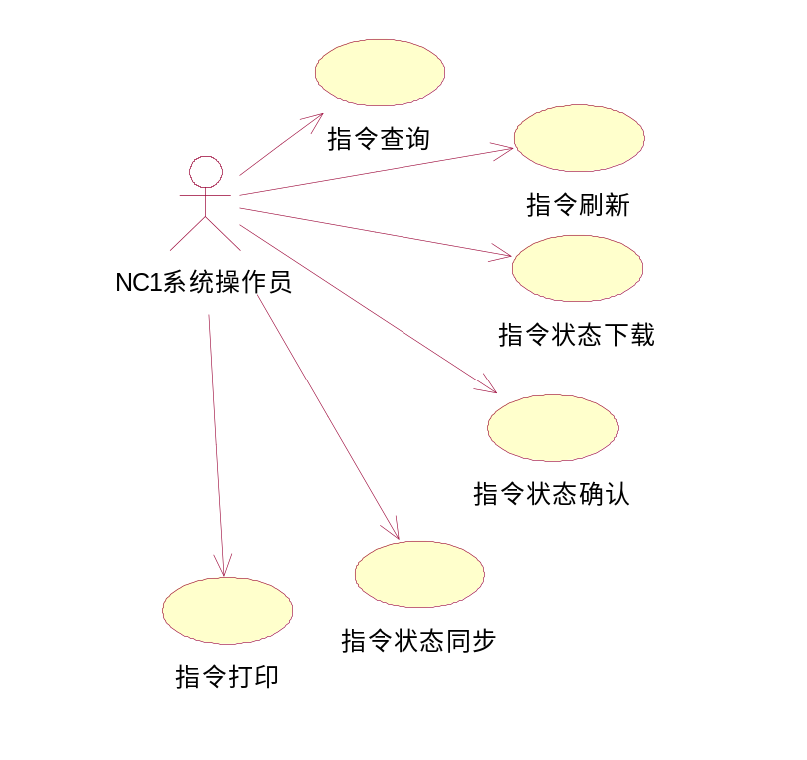
图3- 支付指令查询用例图
- 珠江投资公司下属各集团于各自NC系统端，通过银企直连模块进行相应的数据下载。
角色：珠江投资下属各集团NC系统端，即NC1系统端，操作人员
任务：
- 数据下载方案新增
- 数据下载方案修改
- 数据下载方案删除
- 数据下载刷新
基本用例图如下：
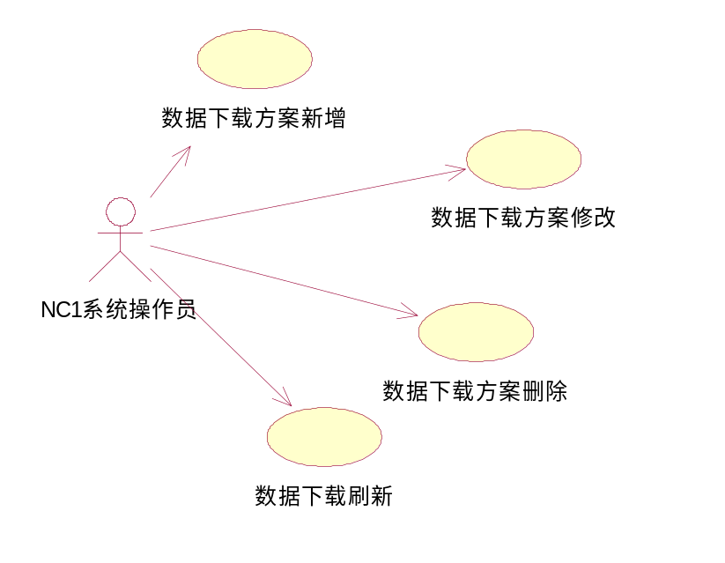
图3- 数据下载用例图
- 从NC1系统端进行各种单据的网上支付，到NC2端进行各类单据的统一接收和支付操作流程，基本时序图如下：
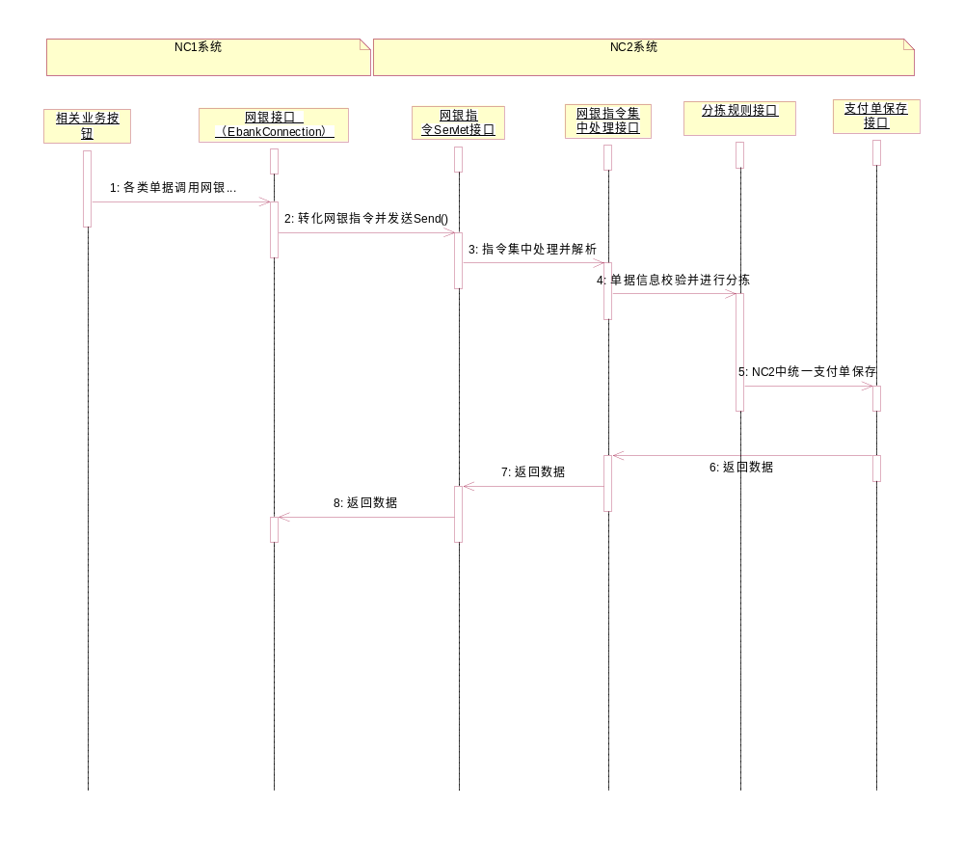
图3- 集中支付时序图

- 从NC1系统端进行各种单据的远程登帐写帐，通过发送指令到NC2端进行各类单据的统一登帐操作，并返回结果，基本时序图如下：
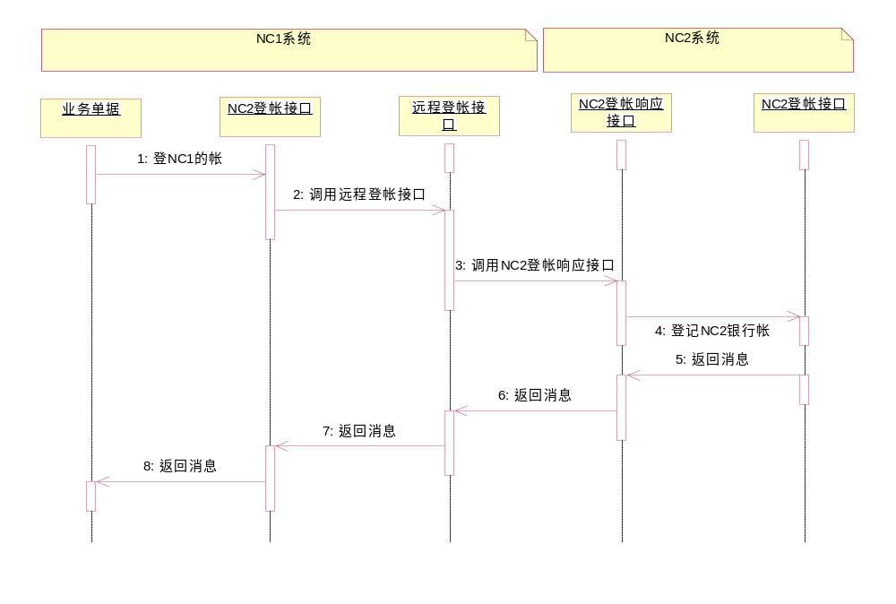
图3- 远程登帐写帐时序图

基本功能节点性能需求
- 节点数据加载时间不得多于3s。
- 节点的功能按钮响应时间不得多于2秒。

3.3 总体设计方案
由于本系统是基于NC技术基础架构实现的，所以根据NC最新产品框架只需要关注领域模型的设计，也就是我们只需要设计出系统交互的实体模型，系统会根据实体模型生成数据VO类和相关数据表。

3.3.1 NC产品架构与本项目联系
NC产品为本系统提供了诸多底层的技术支持，即NC-UAP平台，在数据库交互层，它实现了对底层JDBC Framework的封装，在开发技术上实现了对J2EE框架的封装，在业务上它支持业务之间的独立开发，然后通过注入方式整合到一起，并且系统通过Applet和Java Script等技术实现了C/S到B/S的转换。
用友NC产品开发整体技术框架如下图：
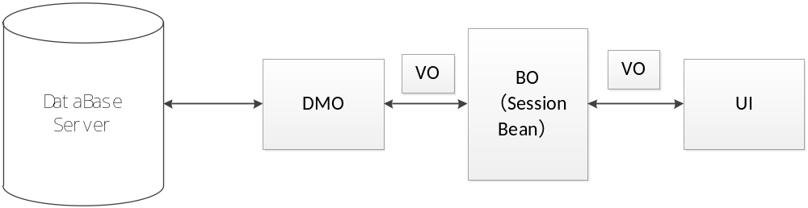
图3- NC产品技术框架图
本项目主要就是基于NC提供的基础技术，根据客户需求设计业务模型并实现的。业务模型设计好之后，独立编码和实现业务功能，然后通过统一配置整合到一起。

3.3.2 项目组件结构设计
珠江投资二期项目整体网银配置及集中支付流程围绕以下的组件关系形成一个整体，他们之间相互独立，然后通过相应接口来实现互相之间的调用和依赖。系统组件关系图如下：
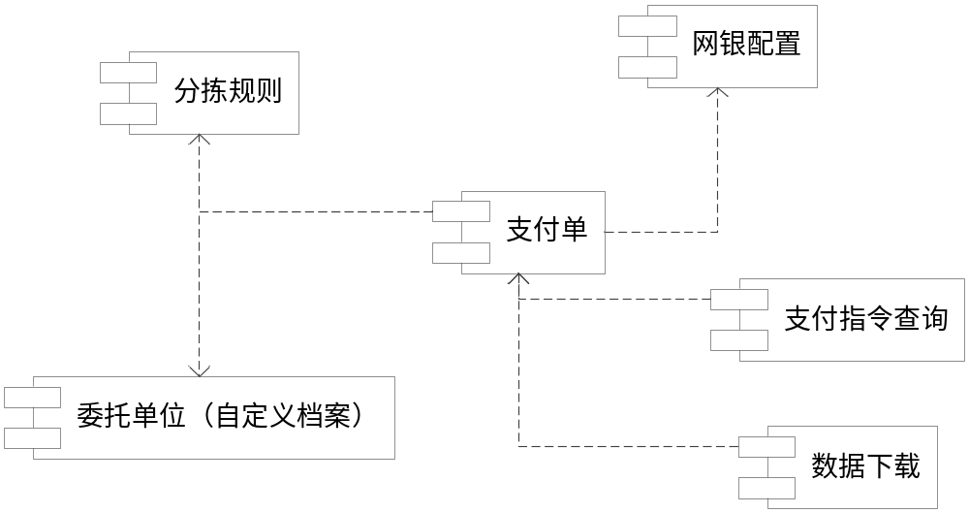
图3- 系统组件图

3.3.3 项目系统功能结构设计
珠江投资二期项目整体网银配置及集中支付流程主要围绕两个部分展开和进行，其基本功能结构图如下：
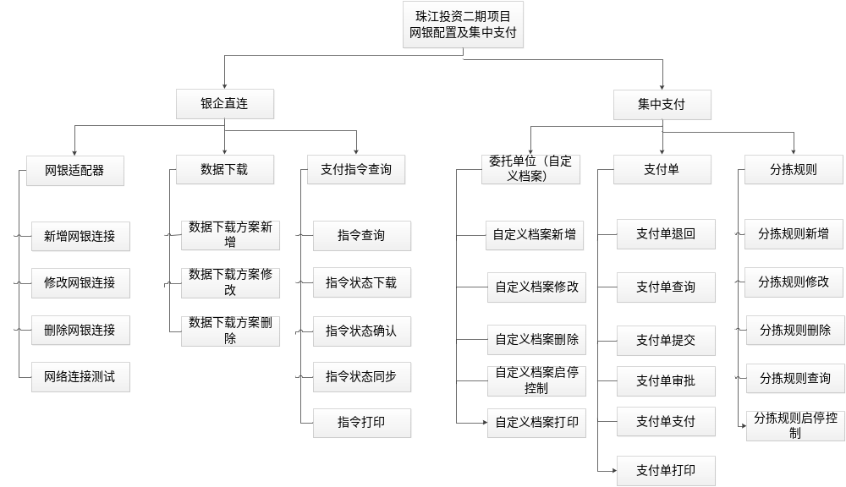
图3- 基本功能结构图

4. 开发环境和开发工具

4.1 开发语言
主要为Java语言开发

4.2 开发工具
集成开发工具：Eclipse
版本控制工具：IBM ClearCase
测试统一工具：IBM ClearQuest
数据库设计相关：PowerDesigner，SQL Server 2008，DBVisualer
建模工具：用友公司内部开发的基于UAP平台的NC模型插件
项目管理工具：Microsoft Project

4.3 开发环境
本项目是基于用友NC6.1框架，该框架是以模型驱动开发为导向的。所以用到了NC模型插件。另外还用到了用友自主研发的JDBC Framework，UFIDA Spring等。
同时由于用友的NC集团产品是以J2EE为架构的，所以需要提供一个中间件服务器，而本项目采用的就是用友自己的ESA中间件。

5. 项目进度安排、预期达到的目标

5.1 进度安排
参考目前公司迭代计划，项目进度及毕业设计（论文）工作安排见表5-1。
表5-1 项目进度及毕业设计（论文）工作计划表
起始时间 | 完成时间 | 计划工作内容 | 备注
2012.09.15 | 2012.10.15 | 项目需求与可行性分析 | 已完成
2012.10.15 | 2012.11.01 | 详细设计，并开始了NC2系统中支付单据元数据、数据VO及数据库的相关设计和实现 | 进行中
2012.11.01 | 2012.11.15 | 编码实现NC2系统支付单据相关业务流程，包括退回、保存、提交、审批、支付、打印等 | 设计中
2012.11.15 | 2012.12.01 | 编码实现NC2系统支付单分拣规则节点的相关业务流程及分拣算法的实现。 | 未完成
2012.12.01 | 2012.12.15 | 支付中心接收下属集团网银付款请求Servlet并进行支付（zf）指令、集团归集（jtgj）指令等等指令的解析和状态返回 | 未完成
2012.12.15 | 2013.01.01 | 远程银行帐登帐写帐 | 未完成
2013.01.01 | 2013.04.15 | 其他各部分编码工作 | 未完成
2013.04.15 | 2013.06.01 | 总体测试维护、修改bug | 未完成
2012.06.01 | 201Y.07.01 | 撰写、修改论文，参加毕业答辩 | 未完成

5.2 预期达到的目标
我所完成部分的总体目标是实现关于网银基础配置的基本操作和基于它的集中支付的流程，完成时预期能够流畅、完整地进行由一个NC系统（即NC1系统）到另一个NC系统（即NC2系统）数据交互与网上支付流程的正常运转。
功能方面：
目前可从需求中提炼的目标：
- 完成时可以设定NC银企直联连接EBANK网银适配器相关配置信息，包括设置服务器编码，IP地址等信息，保证可以从一个系统到另一个系统进行正常网络连接，可以数据指令交换。
- 同时一些网银基本功能如数据下载、支付指令查询等节点也可以正常流畅的进行下载和查询工作。
- 提供NC1业务系统的付款结算单、上收单、调拨单、下拨单生成NC支付中心系统的支付单据接口，即单据的VO转换。
- 在支付中心可以提供统一支付单据，用于集体对外支付。该单据由NC支付中心业务系统推式生成，支持单据查询、审批流审批，支付，退回，打印等单据基本功能。
- 在支付中心可以提供统一支付单据，用于集体对外支付。该单据由NC支付中心业务系统推式生成，支持单据查询、审批流审批，支付，退回，打印等单据基本功能。
- 提供NC支付中心系统对NC1业务系统生成单据的自动分拣处理（按组织、结算方式、付款银行、付款账号分拣）。
- NC1与NC2接口及数据交互的实现，完成支付中心接收下属集团网银付款请求Servlet，并进行各种指令的解析和结果返回。
- NC1登记收款账同步NC2，NC1银行帐VO形成xml文件流，NC2响应Servlet并读取xml文件进行解析形成新的银行帐VO，从而在NC2系统进行银行帐登记。
- 提供NC1系统的被支付中心管控的银行账户日记账在支付中心查询和对账的接口处理。

6. 完成项目所需的条件和经费
  - 已具备的条件
- 机器和服务器资源上已经配备，另外还有基地老师进行指导。
- 用友公司成熟的业务体系。
- 用友公司底层UAP平台和基础技术体系。

6.2 需要的条件和经费
由用友公司承担。

7. 预见的困难及应对措施
本项目开发过程中，可以预见的困难及应对措施如下：
（1）基础知识方面，对于公司财务方面业务知识的理解有一定困难，对于需求中提出的业务要求形成为代码相关的思维转化过程有一定困难。
解决办法：仔细阅读公司内部相关业务文档，上网找资料进行学习以增强自己的理解和认识，同时也会向公司中经理、师兄等请教。
（2）技术方面，NC1到NC2过来的单据进行单据分拣时需要设计一个分拣算法，根据单据中的几项字段进行判断并进行分拣，将不同单据分配给不同操作员，最后再保存入数据库，形成支付单。
解决办法：仔细阅读需求，再进行一些深入研究，结合数据结构等课程知识，先设计出一套解决方案再交给经理审核，修改后再使用。
（3）技术方面，NC1与NC2进行数据交互时需要了解xml文件的转换和解析工作，Servlet传递指令是通过xml形式，所以需要深入了解传递之前和之后的单据VO转换和具体操作，这一部分可能存在困难。
解决办法：仔细阅读需求，再进行一些技术上的深入学习，进行解决。

参考文献
[1] 刘琼. 论网上银行业务及网上银行支付业务账务处理. 北方经贸，2008，04期：94-95.
[2] 雷婷，邢丘丹. 我国电子商务网上支付模式研究. 长春师范学院学报(自然科学版)，2009，10期：114-115.
[3] 华有概. 企业网银支付对企业财务制度的效应分析. 金融经济，2010，22期：177.
[4] 陈淑娟. 用友NC：十年高端路[N]. 计算机世界报，2008-04-28（1）.
[5] 饶艳超. 国内企业ERP系统实施应用现状调查分析[J]. 经济界，2004，02期：36.
[6] Craig Walls, Spring in Action(2 edition). Manning Publications.2007:50~120
[7] 黄爱萍. 中外ERP软件差距刍议—以用友和SAP为例分析. 现代商业，2007，24期：280.
[8] 曾瑞勇. 用友ERP-NC管理软件在集团企业财务管理中的运用. 商场现代化，2010，27期：174.
[9] 童志勇. 用友NC助中国企业提供信息化水平. 现代化工，2009，29（12）：91.
[10] 陈晓鹏. 国内主流ERP软件发展现状及适用模式分析. 成都：电子科技大学，2005.
[11] Bret Wagner, Ellen Monk. Enterprise Resource Planning(3 edition). Course Technology. 2008:21~66
[12] Markus Voelter, Krzysztof Czarnecki. Model-Driven Software Development. Wiley. 2006:130~203

附件1：哈尔滨工业大学毕业设计（论文）任务书
姓 名：李冠群 院（系）：软件学院
专 业：软件工程 学 号：1093710108
任务起止日期： 2012年7 月20 日 至 2013年 07月 01日
毕业设计（论文）题目：

基于NC6.1系统的网银配置及集中支付的设计和实现

立题的目的和意义：
本项目来源于北京用友集团股份有限公司NC产品资金开发部ERP项目中关于珠江投资二期开发项目的相关模块和部分，此次的珠江投资二期开发项目是建立在NC 资金产品新系统版本V6.1的基础功能上，根据特定客户即广东珠江投资集团的需求进行的二次开发项目，是一次为集团打造的拥有全新功能的扩展性的开发工程。
此次立项的主要目的在于，实现珠江投资集团对于整个企业集团的管理目标，即建立一个服务大后台，将合生地产集团、珠江投资集团、珠江控股集团财务管理进行整合，实现共享服务中心管理模式，简单的说，共享中心的管理模式就是在NC的基础上架构一个后台，完成资金的银企直连、集中支付及财务分析等业务的统一管理和协调，从而促进和方便集团内部的资金系统的流畅运转。
技术要求和主要内容：
技术要求：
- Java语言及相关设计模式知识等
- UML技术
- SQL Server数据库技术相关
- 用友NC模型设计器插件
- 用友UAP平台相关
- 业务流程技术

主要内容：网银适配器、数据下载、支付指令查询、支付单据、分拣规则及算法设计和实现、委托单位（自定义档案）、远程登帐写帐、网银指令解析、Servlet指令交互

进度安排：
起始时间 | 完成时间 | 计划工作内容 | 备注
2012.09.15 | 2012.10.15 | 项目需求与可行性分析 | 已完成
2012.10.15 | 2012.11.01 | 概要及详细设计 | 进行中
2012.11.01 | 2012.11.15 | 实现NC2系统支付单据 | 设计中
2012.11.15 | 2012.12.01 | 实现NC2系统分拣规则 | 未完成
2012.12.01 | 2012.12.15 | 实现支付中心NC2系统指令的解析和返回 | 未完成
2012.12.15 | 2013.01.01 | 实现远程登帐写帐 | 未完成
2013.01.01 | 2013.04.15 | 其他各主要部分编码工作 | 未完成
2013.04.15 | 2013.06.01 | 总体测试维护、修改bug | 未完成
2012.06.01 | 201Y.07.01 | 撰写、修改论文，参加毕业答辩 | 未完成

同组设计者及分工：
广州用友分公司同事：进行NC1端相关开发 付款结算单改造等
北京同事：银企直连模块账户余额等其他功能节点的新增需求和实现。
指导教师意见：

签 名：

年 月 日
教研室主任意见：

签 名：

年 月 日

附件2：本科毕业设计(论文)开题检查意见表
基地指导教师意见（需写具体内容）
签 字：
年 月 日
校内指导教师意见（需写具体内容）
签 字：
年 月 日
开题检查小组意见
结论：◎ 通过  ◎ 警告  ◎ 不通过  具体意见： | 评委签字：  年 月 日

（如果导师意见是通过邮件发送的，请将邮件截图贴于此处。
注意：截图中一定包括发件人信息、收件人信息、意见内容，同时意见中必需包括“同意开题”字样）

